МИНОБРНАУКИ РОССИИ
Федеральное государственное бюджетное образовательное учреждение высшего образования
«Московский технологический университет»
МИРЭА

УТВЕРЖДАЮ
Начальник военной кафедры

А. Каргапольцев
«____» ____________ 2016 г.

МАТЕРИАЛ ЛЕКЦИИ
по дисциплине тактико-специальная подготовка
(для ВУС – 521300)
Тема № 2
Организация связи в тактическом звене управления.

Занятие № 3
Связь радио и проводными средствами в мсб (тб) и адн в основных видах боя.

Обсужден на заседании цикла
«____» января 2016 г.
Протокол № ______

Москва
2016
Тема № 2 Организация связи в тактическом звене управления.
Занятие № 3. Связь ради и проводными средствами в мсб (тб) и адн.в основных видах боя.

Учебные, методические и воспитательные цели:
1. Изучить условия, определяющие организацию радио и проводной связи в мсб (тб) и адн, порядок организации и обеспечения радио и проводной связи.
2. Изучить силы и средства связи для развертывания и эксплуатационного обслуживания сети радиосвязи и связи в основных подразделений ТЗУ.
3. Изучить силы и средства связи для развертывания и эксплуатационного обслуживания сети проводной связи в основных подразделений ТЗУ.

Время: 2 часа.
План проведения занятия:
Содержание | Время,  мин.
Вводная часть | 5
1. Организация связи радиосредствами в мсб (тб) и адн в основных видах боя. | 30
2. Организация связи проводными средствами в мсб (тб) и адн в основных видах боя. | 30
3. Предназначение и возможности основных радиосредств и КШМ мсб (тб) и адн. | 20
Заключительная часть | 5
Материальное обеспечение:
1.Проектор.
2.Слайды.
Литература:
1. Наставление по связи ВС СССР (Связь в объединениях). 1990.
2. Наставление по связи Сухопутных войск (Связь в соединениях, частях и подразделениях Сухопутных войск).1985.
3. Основы организации связи в Сухопутных войсках. Часть 1. Организация связи в мотострелковой (танковой) дивизии: Учебник. – СПб.: ВУС, 2002.
4. Организация связи в мотострелковой (танковой) дивизии: Альбом схем. – СПб.: ВУС, 2002.
5. Боевой Устав Сухопутных войск. Часть 1 и 2.
6. Организация связи в частях и подразделениях Сухопутных войск. Учебное пособие.
МИРЭА-2010 год.
Введение
В условиях современного общевойскового боя радиосвязь наиболее полно отвечает потребностям системы управления батальона. Радиосвязь является важнейшим, а во многих случаях и единственным средством обеспечения управления подразделениями.
Сеть радиосвязи составляет основу системы связи батальона. Радиосвязь в мотострелковом батальоне организуется с таким расчетом, чтобы переход от одного вида боя (действий) к другому не приводил к существенным изменениям в структуре сети радиосвязи.
Основным способом организации радиосвязи в мотострелковом батальоне является радиосеть, а основным видом связи – телефонная связь.

1. Организация связи радиосредствами в мсб (тб) и адн в основных видах боя.
Связь радиосредствами в мсб (тб) и адн в основных видах боя организовывается тремя основными блоками, которыми являются:
- связь со старшим штабом;
- связь с подчиненными подразделениями и в подчиненных подразделения;
- связь взаимодействия.
Рассмотрим организацию радиосвязи со старшим штабом.
Радиосвязь со старшим штабом при действии батальона в составе бригады или в качестве элемента боевого порядка войсковой группировки обеспечивается в соответствии с распоряжением по связи штаба бригады.
При действии мотострелкового батальона в составе бригады, радиосвязь между командирами батальона и бригады обеспечивается по УКВ и КВ радиосетям командира мотострелковой бригады. В этих радиосетях обеспечивается засекреченная телефонная связь с использованием радиостанций Р-171М и Р-134М и аппаратуры Т-240Д и Т-230-1А из состава КШМ командира батальона. В состав этих радиосетей входят станции командиров других мотострелковых и танкового батальона бригады.
Связь начальника штаба батальона с начальником штаба бригады обеспечивается по УКВ радиосети штаба бригады. Для этого используется радиостанция Р-173М из состава БМП-2К начальника штаба. В радиосети обеспечивается открытая телефонная связь. В состав этой радиосети входят станции НШ других мотострелковых и танкового батальонов.
Обмен сообщениями в виде данных осуществляется командиром батальона с должностными лицами КП (начальником штаба, начальниками артиллерии и разведки), ТПУ (заместителями командира по тылу и вооружению) полка и командирами других мотострелковых и танкового батальонов.
В случае отсутствия ПЭВМ обмен сообщениями возможен с использованием клавиатуры и табло аппаратуры передачи данных Т-235. Состав радиосети и вид связи позволяет обеспечивать не только связь со старшим штабом, но и связь взаимодействия с командирами батальонов бригады.
Радиосвязь между КНП батальона и КП бригады обеспечивается также по радиосети связи с подвижными объектами бригады. В данной сети связь осуществляется с использованием радиостанции Р-163-10В из состава КШМ. При этом между КНП батальона и КП бригады образуется дуплексный радиоканал, который засекречивается аппаратурой Т-240Д. Это позволяет обеспечивать командиру батальона связь с должностными лицами КП бригады.
В случае усиления батальона артиллерийским подразделением (сабатр, садн) его командир размещается на КНП батальона. При этом обеспечивается связь по радиосети между ним и начальником артиллерии бригады.
Радиосеть начальника артиллерии бригады может быть использована для связи взаимодействия с поддерживающей артиллерией, а также в качестве обходного канала связи с командиром бригады.
Для решения вопросов тылового и технического обеспечения предусматривается включение радиостанций заместителя командира по тылу и вооружению батальона в радиосети начальника тыла и заместителя командира по вооружению бригады. Для этой цели может использоваться радиостанции транспортных БТР взвода связи. В данных радиосетях обеспечивается открытая ТФ связь.
В случае поражения КП бригады и приеме управления бригадой командиром батальона связь с командиром войсковой группировки устанавливается путем вхождения радиостанции Р-171М и Р-134М в радиосети командира группировки. При действии батальона в качестве элемента боевого порядка группировки связь командира батальона с командиром группировки устанавливается в радиосетях командира группировки на радиостанциях Р-171М и Р-134М. При этом связь с КП бригады сохраняется по радиосети штаба и обмена данными бригады. Радиостанция Р-163-10В включается в сеть связи с подвижными объектами ближнего ПУ бригады или группировки.
При действии батальона в качестве тактического воздушного десанта связь между командирами батальона и войсковой группировки обеспечивается по радиосети управления тактическим воздушным десантом. Данная сеть может быть организована как в УКВ, так и в КВ диапазоне.
Для обеспечения связи в КВ радиосети батальону выделяется дополнительно носимая радиостанция КВ диапазона Р-143. В этой же радиосети обеспечивается взаимодействие с бригадой, действующей навстречу батальону.
Вариант организации радиосвязи мотострелкового батальона со старшим штабом с использованием существующих средств связи приведен на рис.1.
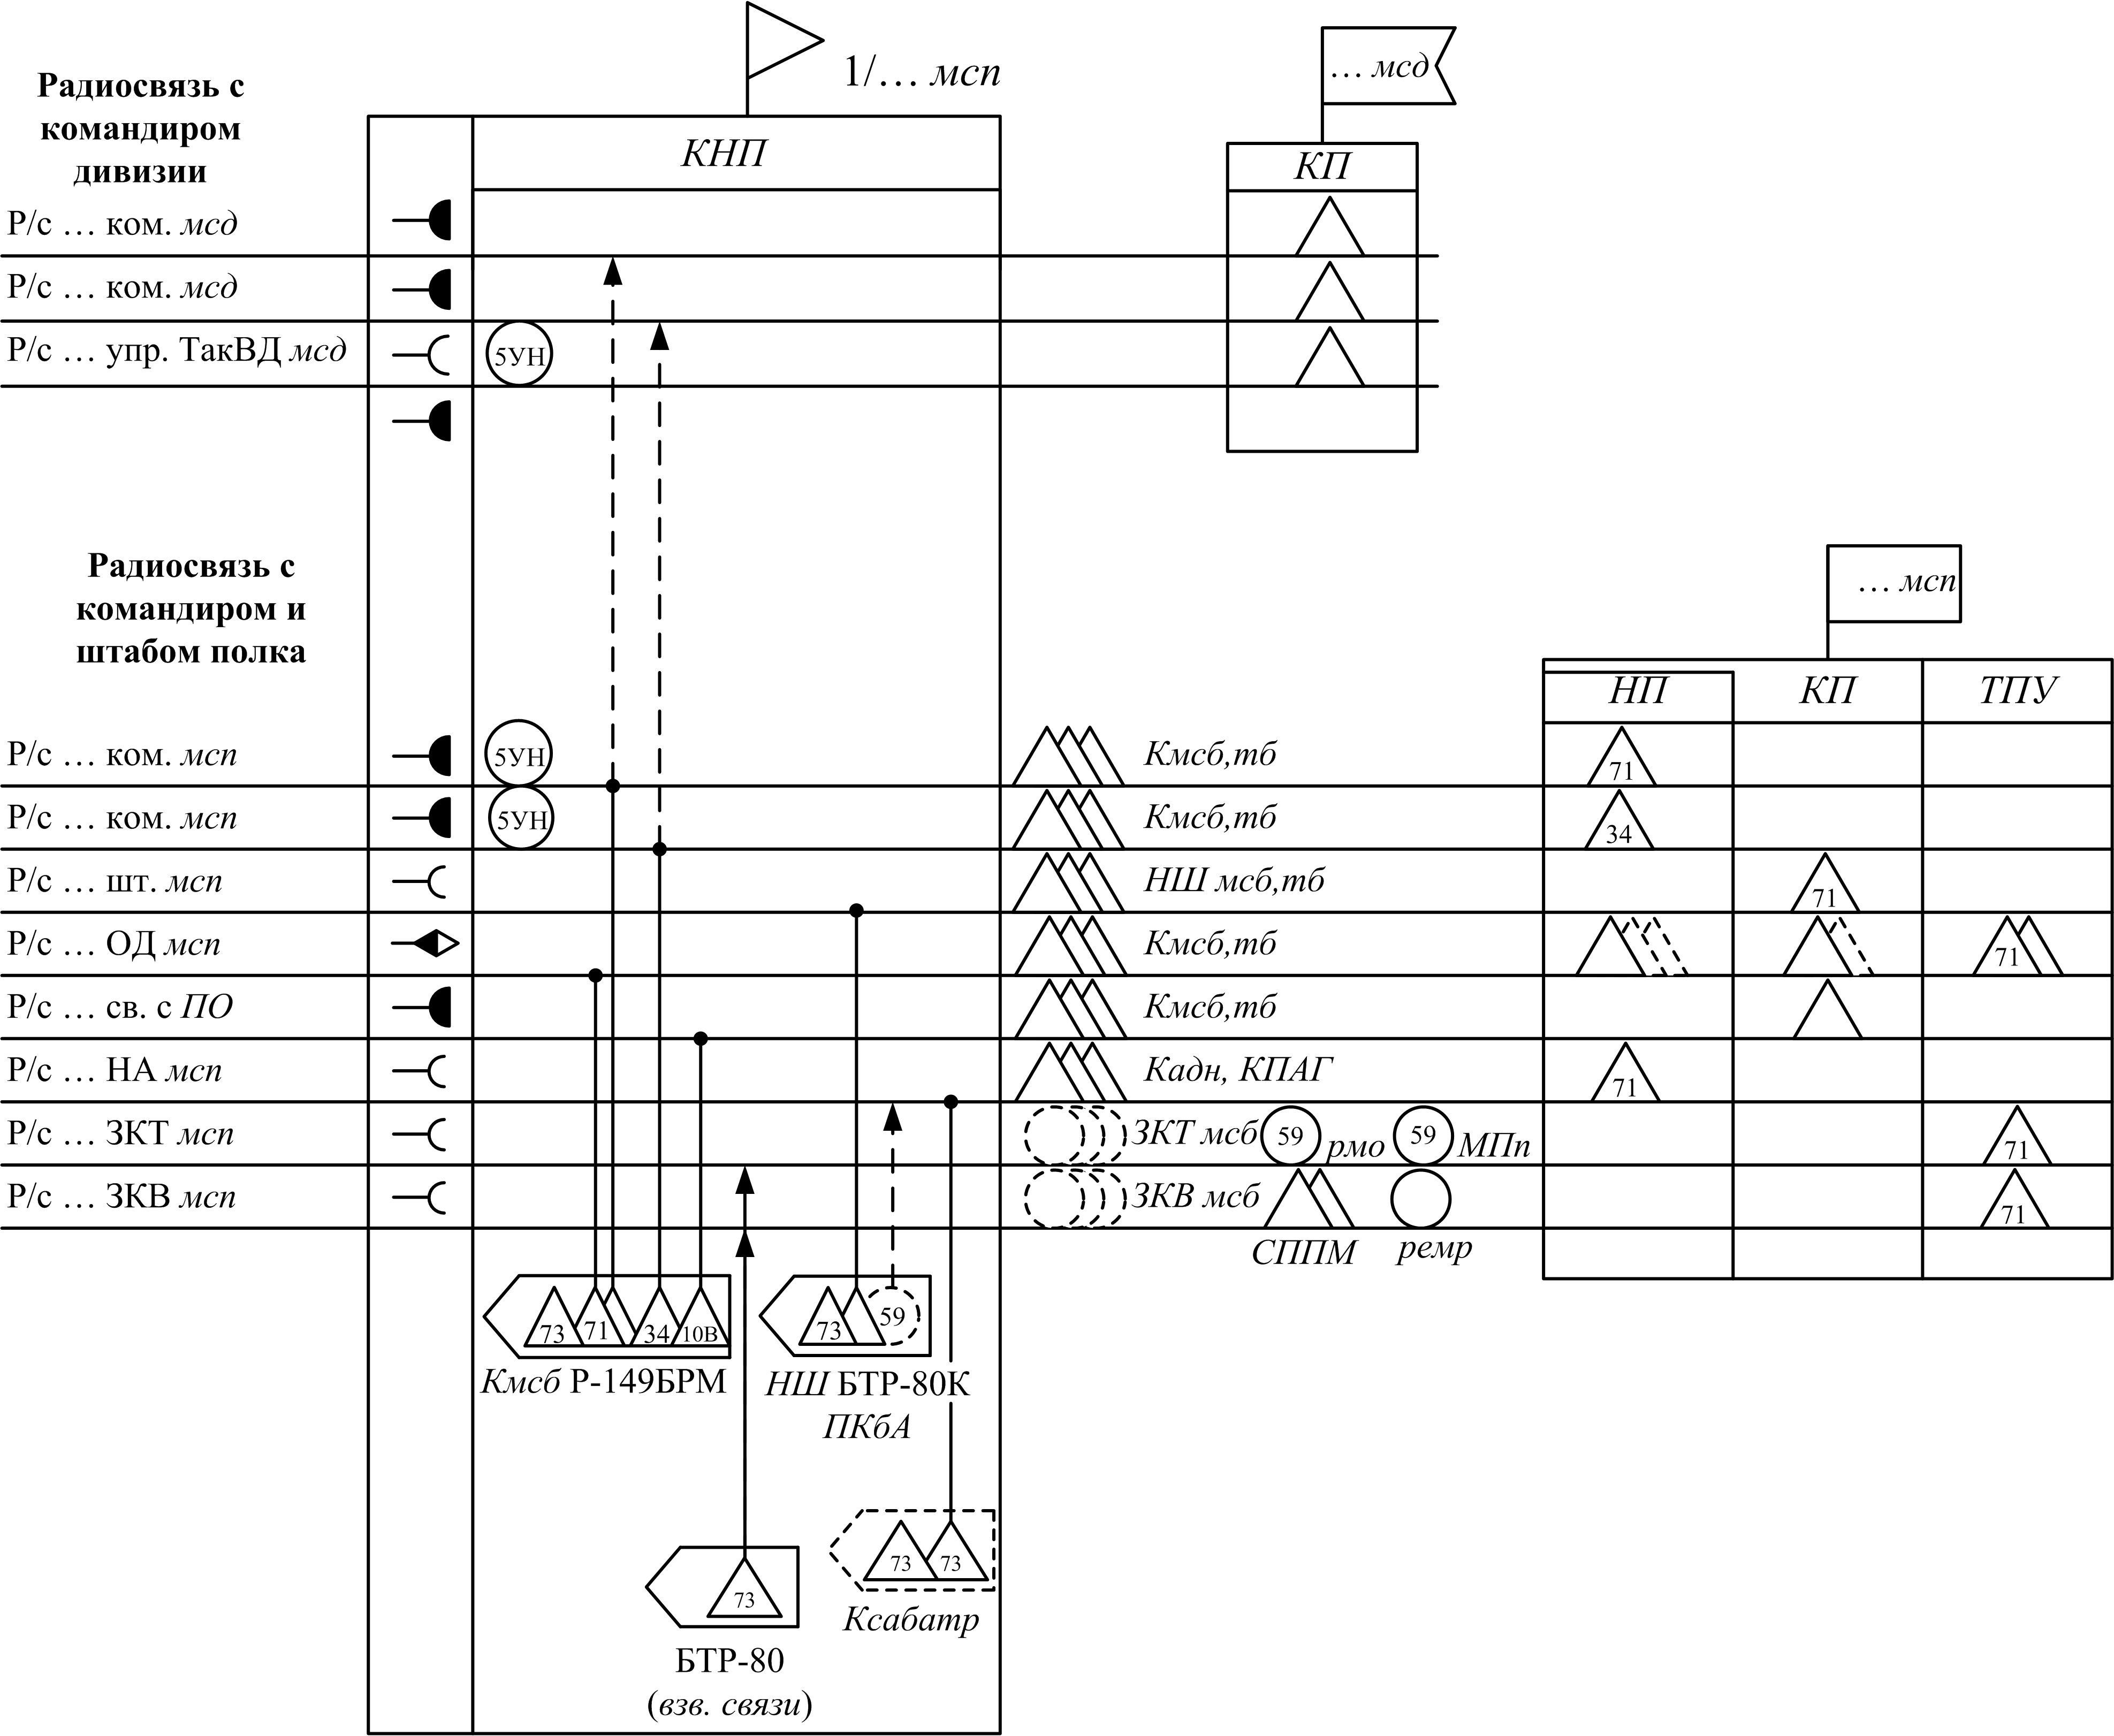

Рис.1. Организация радиосвязи мотострелкового батальона со старшим штабом
Рассмотрим организацию радиосвязи с подчиненными подразделениями.
Радиосвязь в батальоне организуется с подчиненными штатными, приданными подразделениями, элементами боевого порядка, органами всестороннего обеспечения. Кроме этого, штаб батальона организует и обеспечивает связь в подчиненных штатных подразделениях. Для обеспечения управления в батальоне создаются три УКВ радиосети: две радиосети командира батальона и одна радиосеть тылового и технического обеспечения.
В состав первой радиосети командира мсб включается радиостанция командира батальона на КНП и радиостанции командиров всех штатных боевых подразделений – мотострелковых рот, минометной батареи, противотанкового и гранатометного взводов, разведывательного взвода и инженерно-саперного взвода. Для обеспечения связи в этой сети на КНП батальона используется радиостанция Р-173 из состава КШМ. В подразделениях батальона в эту сеть включаются радиостанции Р-159М (Р-168), приданные им из состава взвода связи. На марше и в ходе боя при действиях на боевых машинах, командиры подразделений используют радиостанции БТР Р-173.
В радиосети обеспечивается засекреченная телефонная связь с использованием аппаратуры Т-240С. При использовании радиостанций бронеобъектов в радиосети может быть обеспечена только открытая телефонная связь. Связь по радиосети командира батальона с командиром минометной батареи обеспечивается на марше, расположении батальона на месте, в обороне до перехода противника в наступление. В ходе боя командир батареи, как правило, будет находиться на КНП рядом с командиром батальона.
Таким образом, в состав первой сети командира батальона входят 6-8 корреспондентов. Состав сети практически не меняется в любых тактических условиях. Данная радиосеть позволяет управлять основными элементами боевого порядка батальона в бою. Она является основной, постоянно действующей в полевых условиях.
Состав второй радиосети командира мотострелкового батальона зависит от тактических условий и может иметь 6-10 корреспондентов. Как правило, в её состав включаются радиостанции элементов боевого порядка батальона (бронегруппы, огневых засад), органов боевого обеспечения (боевого разведывательного дозора, боевого охранения, постов обозначения) и приданных подразделений. Для обеспечения связи в этой сети в подразделениях используются радиосредства бронеобъектов, носимые радиостанции Р-158(Р-168). Поэтому в ней обеспечивается открытая телефонная связь.
Данная радиосеть является дополнительной, она вводится в действие по мере необходимости, как правило, в бою. При необходимости обеспечить связь с 1-3 корреспондентами данной сети эти корреспонденты могут быть включены в первую радиосеть командира мсб. Открывать работу во второй радиосети для связи с 1-3 корреспондентами нецелесообразно. Для обеспечения связи в этой радиосети командира батальона задействуется вторая радиостанция Р-173М из машины управления НШ батальона.
Для обеспечения связи с подразделениями и органами тылового и технического обеспечения создается радиосеть тылового и технического обеспечения. В ее состав входят радиостанции КНП батальона, взвода обеспечения, медицинского пункта, пункта технического наблюдения, ремонтно-эвакуационной группы, тягача. В нее могут входить радиосредства поврежденных БТР и командиров подразделений батальона. Для обеспечения связи в данной сети используется вторая радиостанция машины управления БМП-2К НШ батальона.
В случае, когда вторая радиостанция Р-173 задействована для обеспечения связи в радиосети командира батальона, в радиосеть тылового и технического обеспечения включается радиостанция транспортного БТР взвода связи. Во взводе обеспечения и медицинском пункте используются радиостанции Р-159М (Р-168). На пункте технического наблюдения, в ремонтно-эвакуационной группе, на тягачах для связи задействуются радиостанции бронетранспортеров. В радиосети обеспечивается открытая телефонная связь.
В радиосети тылового и технического обеспечения связь обеспечивается с 3-5 корреспондентами. Причем связь с командиром взвода обеспечения, медицинским пунктом, ремонтно-эвакуационной группой необходимо обеспечивать практически во всех тактических условиях. Поэтому в полевых условиях данная радиосеть является постоянно действующей.
Радиосвязь с командиром приданной танковой роты обеспечивается путем вхождения в радиосеть этого подразделения.
Таким образом, связь командованию и штабу батальона с подчиненными подразделениями, элементами боевого порядка, органами всестороннего обеспечения осуществляет по двум постоянно действующим и одной дополнительной радиосети батальона.
Вариант организации радиосвязи в мотострелковом батальоне с подчиненными подразделениями с использованием существующих средств связи приведен на рис.2.

Рассмотрим организацию радиосвязи в подчиненных подразделениях батальона.
В каждой мотострелковой роте организуется радиосеть командира роты (рис.3). В ее состав включается радиостанции командира роты, командиров взводов, командира противотанкового отделения. Кроме этого в нее могут входить радиосредства командиров бронегруппы и огневых засад, приданного танкового подразделения. Для обеспечения связи используются носимые радиостанции Р-158 (Р-168), которые придаются ротам из взвода связи батальона и радиостанции Р-173 боевых машин.
В бронегруппе, приданном танковом подразделении и огневых засадах используются радиостанции бронеобъектов Р-173. В радиосети обеспечивается открытая телефонная связь. При потере связи командира батальона с одним из командиров рот в радиосети командира батальона управление данным подразделением может быть восстановлено путем вхождения радиостанции командира батальона в радиосеть командира роты. Аналогично обеспечивается управление в батальоне на инстанцию вниз (до мотострелкового взвода).
В минометной батарее организуется радиосеть командира батареи. Состав этой радиосети включает радиостанции командира батареи, передового наблюдательного пункта и командира взвода, который назначается старшим офицером на огневых позициях батареи. Связь в радиосети обеспечивается на радиостанциях Р-159М (Р-168).
При наличии в батальоне достаточного количества аппаратуры Т-240С в радиосети обеспечивается засекреченная телефонная связь.
Связь командиров противотанкового и гранатометного взводов обеспечивается по соответственным взводным радиосетям на штатных радиостанциях Р-158 (Р-168).
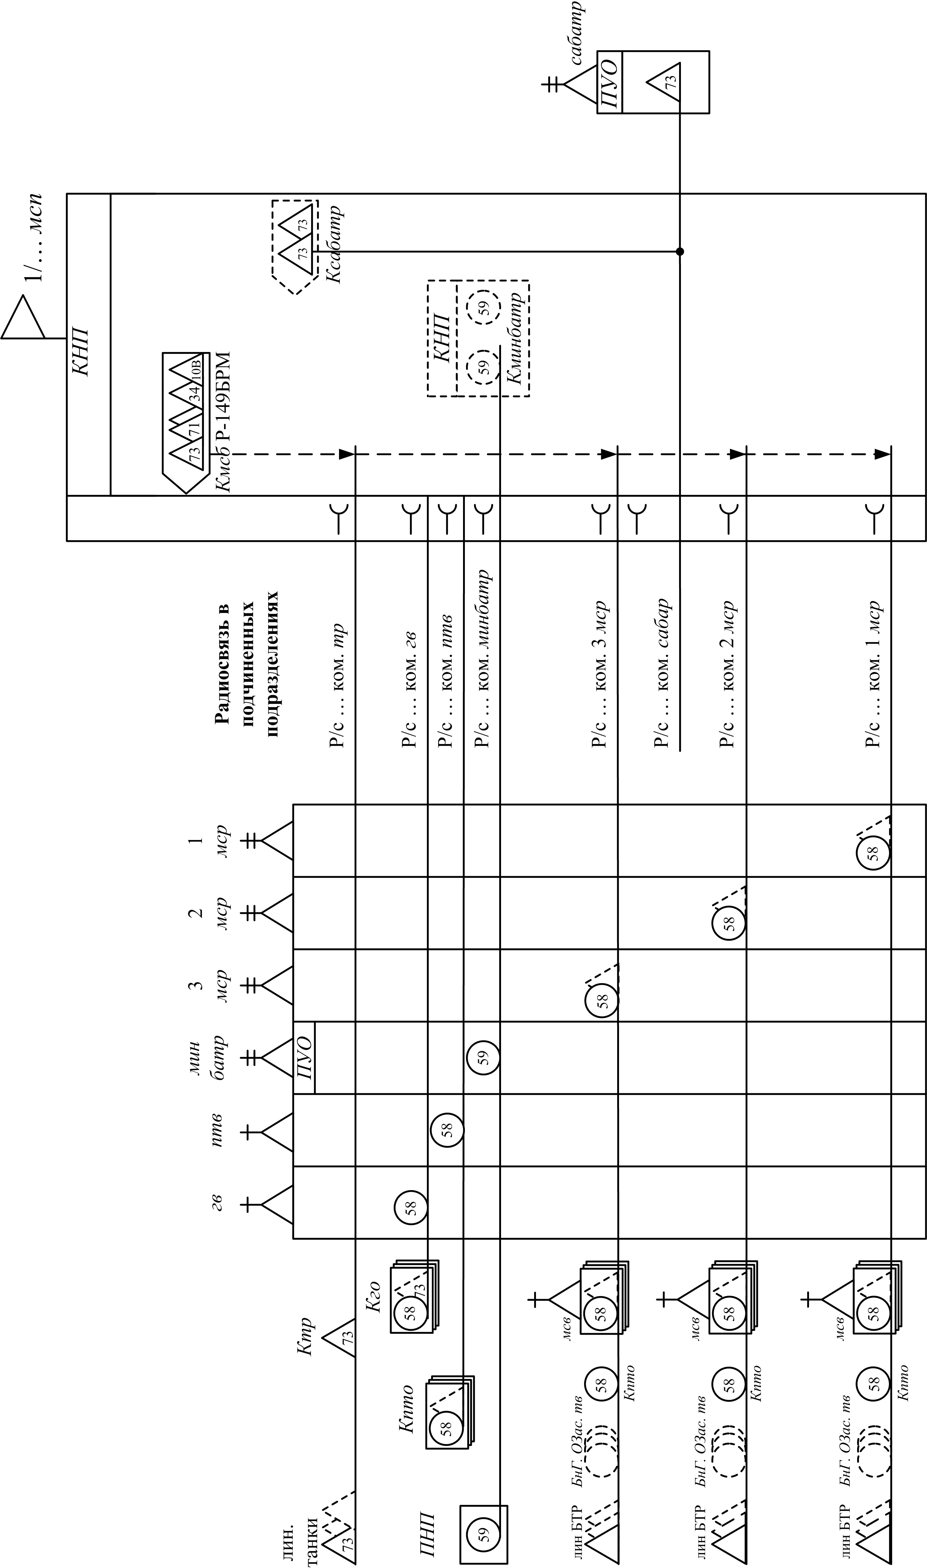 | Рис.3. Организация радиосвязи в подчиненных подразделениях мсб с использованием существующих средств связи

Организация радиосвязи в мотострелковом батальоне на существующем комплекте радиосредств не в полной мере учитывает потребности системы управления батальона в различных тактических условиях. Так, управление с использованием радиосредств в основных боевых подразделениях – мотострелковых ротах и минометной батареи – доведено только до командиров взводов. Это не позволяет осуществлять эффективное управление мотострелковыми отделениями и огневыми средствами взводов. Носимый комплект радиосредств батальона не в полной мере учитывает возможность обеспечения радиосвязи командиру и штабу батальона при действии без тяжелого вооружения.
Эти недостатки предполагается устранить при оснащении мотострелковых батальонов новым комплексом радиосредств тактического звена управления Р-168.
Особенности организации радиосвязи в мсб со старшим штабом (рис.4) и организации связи с подчиненными подразделениями (рис.5) заключается в том, что радиосвязь может быть обеспечена штатным комплектом радиосредств батальона при действии его как с тяжелым вооружением, так и без него. При действии мсб без тяжелого вооружения носимые радиостанции взвода связи развертываются на УС КНП батальона и обеспечивают связь командованию и штабу батальона.
При оснащении батальона радиосредствами комплекса Р-168 основные изменения произойдут в организации радиосвязи в подчиненных подразделениях мсб (рис.6). Включение в комплект радиосредств батальона портативных радиостанций Р-168-0,1 звена взвод – отделение позволяет организовывать радиосети в каждом мотострелковом взводе. При этом состав радиосети будет следующий: радиостанции командира взвода, командиров мотострелковых отделений, снайперов, пулеметчиков и гранатометчиков отделений, линейных БТР. В ходе боя радиостанции снайпера, пулеметчика, гранатометчиков и линейных БТР будут использоваться в основном на прием, для получения команд целеуказания.
В минометной батарее организуются радиосети огневых взводов на радиостанциях Р-168-0,5-3М.

Особенности организация радиосвязи в танковом батальоне.
Существенное различие организации радиосвязи в танковом и мотострелковом батальоне обусловлено боевым составом танкового батальона, способами его применения, особенностями управления подразделениями, комплектом штатных радиосредств.
В бою танковый батальон может использоваться в полном составе либо поротно придаваться мотострелковым подразделениям первого эшелона. Командир батальона в ходе боя управляет подразделениями из командирского танка. Если танковый батальон усиливает мотострелковые подразделения, командир танкового батальона находится совместно с командиром мотострелковой бригады в готовности собрать батальон и выполнить задачу в полном составе.
Радиосвязь командира танкового батальона с командиром бригады обеспечивается по КВ радиосети командира бригады. В нее включается радиостанция Р-134М из танка командира батальона.
Связь между начальником штаба батальона и бригады обеспечивается по УКВ радиосети начальника штаба бригады. Для этой цели используется радиостанция Р-173 из командирской машины БМП-1К начальника штаба. В этих радиосетях обеспечивается открытая телефонная связь. При действии батальона в качестве элемента боевого порядка войсковой группировки, радиостанция Р-134М командира батальона включается в КВ радиосеть командира группировки.
Связь командиру и начальнику штаба танкового батальона с подчиненными подразделениями (рис.8.) организуется по двум УКВ радиосетям командира батальона. В состав первой радиосети входят радиостанция Р-173 командира батальона из состава танка Т-80К, командиров танковых рот, а также командиров танковых взводов, выполняющих самостоятельные задачи (огневая засада, боевой разведывательный дозор, боевое охранение). В состав этой радиосети может входить радиостанция приданного мотострелкового подразделения. По этой же сети обеспечивается связь командиров рот с подчиненными командирами взводов.
Ведение переговоров командиров рот с командирами взводов разрешается только в случае, если радиосеть не занята командиром батальона. Кроме этого в данную радиосеть входят радиостанции всех линейных танков.
Такой состав сети командира батальона позволяет командирам взводов и танков знать распоряжения и приказы, отдаваемые командиром батальона и рот, быть в курсе тактической обстановки, а также быстро восстанавливать управление ротами при поражении танков командиров рот и тесное взаимодействие подразделений в ходе боя. Вместе с тем, большое количество радиостанций в одной сети затрудняет ведение радиосвязи и управление в подчиненных подразделениях. Поэтому при обеспечении радиосвязи в танковом батальоне требуется строгое выполнение установленного порядка пользования радиосредствами. Радиостанции линейных танков работают, как правило, только на прием.
Во второй радиосети командира батальона организуется связь с заместителем командира батальона по вооружению на пункте технического наблюдения, командирами взводов технического и материального обеспечения, медицинским пунктом. В эту же радиосеть включается радиостанции ремонтно-эвакуационной группы; тягача, а также поврежденных танков. Для решения вопросов тылового обеспечения в радиосеть могут входить радиостанции командиров рот. Связь в радиосети осуществляется с использованием радиостанции Р-173 из состава командирской машины Р-149БРМ начальника штаба.
Если танковый батальон мотострелковой бригады поротно придается мотострелковым батальонам, то командирам танковых рот организуются отдельные радиосети. В состав этих радиосетей входят радиостанции командиров рот, взводов и линейных танков, а также командиров мотострелковых подразделений, которым приданы танковые роты. Командир батальона со штабом и подразделениями обеспечения находится с одной из рот. Радиосвязь с другими ротами обеспечивается путем вхождения радиостанций командира батальона в радиосети этих рот.
Организация радиосвязи в танковом батальоне на существующих средствах обеспечивает командиру батальона управление подчиненными подразделениями. Однако управление в танковых ротах в бою затруднено, а в танковых взводах практически отсутствует. Такое состояние управления в танковых подразделениях не соответствует современным взглядам на качество управления в тактическом звене.
В ближайшей перспективе предполагается существенное изменить организацию связи в танковых батальонах.
При поступлении на вооружение комплекса радиосредств тактического звена управления Р-168 в танке командира батальона будет установлена КВ радиостанция Р-168-100КБ, УКВ радиостанции Р-168-25У и Р-168-5УВ. Танки командиров рот и взводов оборудуются комплектом из двух радиостанций – Р-168-25У и Р-168-5УВ.
Радиосвязь командиру батальона в КВ и УКВ радиосетях командира бригады организуется на радиостанциях из состава командирского танка. При действии батальона в качестве элемента боевого порядка войсковой группировки эти радиостанции включаются в КВ и УКВ радиосети командира группировки.
В УКВ радиосеть штаба бригады, радиосети обмена данными и связи с подвижными объектами включаются радиостанции из состава КШМ начальника штаба батальона. Коротковолновая радиостанция КШМ Р-168-100КА включается в радиосеть командира бригады.
В подчиненных подразделениях тб , кроме радиосетей командиров танковых рот, организуются радиосети командиров танковых взводов. Таким образом, структура сети радиосвязи танкового батальона будет соответствовать иерархии управления.

2. Организация связи проводными средствами в мсб (тб) и адн в основных видах боя
Проводная связь обладает рядом положительных качеств, которые определяют ее широкое применение при организации и обеспечении связи. Важнейшим из этих качеств являются:
- простота обеспечения и удобство пользования;
- относительно высокая скрытность передаваемой информации;
- слабая подверженность помехам;
- независимость качества связи от времени года, суток и погодных условий.
Однако при организации и обеспечении связи проводными средствами начальник связи должен учитывать и недостатки, присущие средствам связи. Основными из них являются:
- большая уязвимость проводных линий связи от ударной волны ядерных взрывов, огня артиллерии и ударов авиации противника, от своих танков и БМП;
- сложность прокладки и снятия кабельных линий связи через труднопроходимые и зараженные участки местности;
- громоздкость материальной части;
- малая скорость при прокладке и снятии линий связи на информационных направлениях;
- потребность большого количества сил и средств для прокладки (снятия), обслуживания и охраны линий связи.
Однако, учитывая указанные выше достоинства и недостатки, проводная связь находит широкое применение при организации связи в мсб:
- в исходном положении при наступлении из непосредственного соприкосновения с противником;
- в исходном районе при наступлении с ходу;
- в обороне;
- на переправах;
- для обеспечения внутренней связи на КНП мсб.
Для организации и обеспечения связи проводными средствами в мсб имеется (слайд):
во взводе связи в отделении связи:
- кабель П-2 = 20 км;
- коммутатор П-193М2 = 2;
- ТА-57 = 20.
во взводе управления сабатр:
- кабель П-2 = 4 км;
- ТА-57 = 4.
Проводная связь в мсб организуется от УС КНП батальона. Основным способом организации связи является направление проводной связи.
Направление проводной связи - способ организации связи между двумя ПУ (командирами, штабами) (рис. 1).

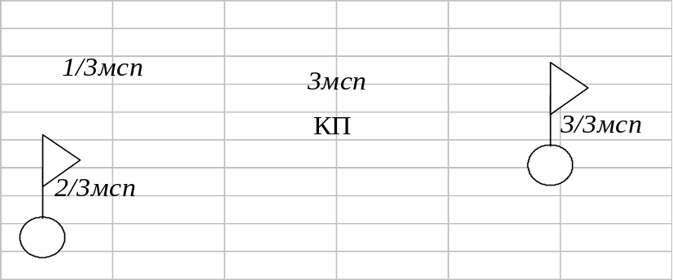
Рис. 1. Направление проводной связи

Достоинства направления:
проводная связь, организованная по направлениям, придает большую устойчивость всей системе связи, т.к. при повреждении какой-либо одной линии связь нарушается только с одним из ПУ. Кроме того, такой способ организации проводной связи обеспечивает большую пропускную способность всей системы связи.
Недостатки направления:организация связи проводными средствами по направлениям замедляет установление связи, требует повышенного расхода сил и средств и исключает маневр каналами связи между направлениями.
При недостатке проводных средств связи, связь с несколькими подразделениями может обеспечиваться по одной линии.
Вопросы организации и обеспечения связи проводными средствами целесообразно рассматривать в следующей последовательности :
- Использование проводной связи в данном виде боя.
- Чьим распоряжением организуется, от каких ПУ.
- Чьими силами и средствами обеспечивается.
- С кем и какими способами устанавливается (доложить от каждого ПУ).
- Тип применяемого кабеля.
- Обходные пути обеспечения проводной связи.
- Меры по повышению живучести проводной связи.
Проводная связь с командиром и штабом бригады обеспечивается силами и средствами батальона связи бригады согласно распоряжения по связи штаба бригады. В батальоне проводная связь организуется с командирами мотострелковых рот, самоходной артиллерийской батареи, противотанкового взвода, зенитного ракетного взвода, разведывательного взвода, командирами взводов технического обеспечения, материального обеспечения, медицинским пунктом, постом обозначения и пунктом технического наблюдения батальона.
Предусматривается организация проводной связи с командирами боевого охранения, бронегруппы и огневой засады батальона, а также с наблюдательными постами.
Проводные линии прокладываются и обеспечиваются силами и средствами взвода связи батальона.
В обороне мсб может усиливаться танковыми, артиллерийскими, инженерно-саперными и огнеметными подразделениями. Проводная связь от КНП мсб организуется с командирами всех подразделений, которые остаются в непосредственном подчинении командира батальона.
От пунктов управления приданной артиллерии проводные линии прокладываются силами и средствами артиллерийского подразделения. Как правило, КНП артиллерийского подразделения совмещается с КНП батальона. В этом случае ПНП (БНП) может развертываться на КНП одной из рот первого эшелона. Поэтому проводные линии артиллерии могут образовывать обходные направления связи с командиром роты первого эшелона.
Для управления боем за удержание позиций боевого охранения командир батальона может выдвигать КНП в опорный пункт одной из рот первого эшелона. Поэтому проводную линию к КНП боевого охранения необходимо прокладывать через предполагаемое место развертывания КНП батальона. В этом случае командиру батальона обеспечивается прямая проводная связь с командиром боевого охранения и связь с другими командирами и объектами управления через ТФС УС КНП мсб, которая остается на основном месте его функционирования.
Проводную линию к командиру взвода технического обеспечения целесообразно прокладывать через место развертывания пункта технического наблюдения, на котором с началом боя находится заместитель командира батальона по вооружению или командир взвода.
Связь с соседними батальонами своей бригады, второго эшелона, противотанковым резервом и ТПУ бригады обеспечивается, как правило, через УС КП мсбр. В отдельных случаях, в соответствии с распоряжением по связи штаба бригады, проводная связь с соседом слева может обеспечиваться по направлению силами и средствами взвода связи мсб. Для обеспечения проводной связи на УС КНП батальона развертывается ТСФ. В ее состав входят два соединенных между собой телефонных коммутатора П-193М2, которые позволяют принять и обслужить до 20 линий.
При обеспечении проводной связи по направлениям потребность в кабеле может превысить его штатное количество в подразделениях связи мсб, а емкость коммутаторов не обеспечит прием и обслуживание линий. Поэтому, с целью сокращения расхода кабеля и рационального использования возможности ТФС связь с некоторыми абонентами проводной сети батальона обеспечивается по одной линии. Так по одной линии с ротами первого эшелона может обеспечиваться проводная связь с боевым охранением и наблюдательными постами. Кроме того, таким способом необходимо организовать проводную связь с подразделениями, находящимися в исходном районе и действующими в бою по рубежам (противотанковым взводом, бронегруппой). Аналогично проводная связь может обеспечиваться со взводом материального обеспечения и медицинским пунктом батальона.
Проводная связь батальона в оборонительном бою будет функционировать в условиях интенсивного воздействия противника, перемещения и маневрирования своей гусеничной боевой техники.
Поэтому, при организации проводной связи необходимо предусматривать и осуществлять мероприятия по повышению ее живучести.
С этой целью проводные линии должны прокладываться в траншеях и ходах сообщения, а на открытых участках с учетом защитных свойств местности и с заглублением в грунт. Учитывая, что для инженерного оборудования района обороны мсб требуется определенное время, первоначально проводные линии могут прокладываться по поверхности земли, а по мере отрывки траншей и ходов сообщений линии быть перенесены в них.
При назначении запасного района КНП батальона линии проводной связи прокладываются через этот район.
Для перевозки кабельного имущества в отделении связи взвода связи имеется БМП-1 (БМП-2). В отдельных случаях бывает целесообразно начальников направлений связи к мотострелковым ротам с необходимым количеством кабеля перемещать непосредственно с той ротой, с которой он обеспечивает связь.
По мере необходимости в установлении проводной связи, прокладка линий связи, в данном случае будет осуществляться от КНП мср к УС КНП батальона. Это в значительной степени сокращает время на установление связи.
Таковы основные принципы организации и обеспечения проводной связи в мсб. В каждом отдельном случае будут иметься свои особенности и их необходимо учитывать.
В тб порядок и способы организации проводной связи аналогичен порядку и способом, принятым в мсб. Вместе с тем проводная связь тб будет иметь особенности. Они обусловлены, прежде всего, боевым составом батальона. В тб нет ряда подразделений, поэтому количество проводных направлений будет меньше, чем в мсб (танковый батальон состоит из управления, трех танковых рот, взвода связи, взвода материального обеспечения, взвода технического обеспечения и медицинского пункта).
Для организации и обеспечения связи проводными средствами во взводе связи тб имеется:
- кабель П-2 = 12 км;
- коммутатор П-193М2 = 1;
- ТА-57 = 12;
- БМП-1 = 1.
При нахождении командира тб и командиров танковых рот вне бронеобъектов на своих КНП проводная связь организуется от КНП тб с КНП тр, с приданными мотострелковыми, артиллерийскими подразделениями, подразделениями специальных войск, взводом материального и технического обеспечения и медицинским пунктом.
С началом оборонительного боя командиры танковых рот будут находиться в танках. При этом функционирование всех систем танка возможно только при работающем двигателе. Пользование средствами связи в этих условиях осуществляется через танковое переговорное устройство (ТПУ-24). Подключение к танковому переговорному устройству проводной линии в танках командиров рот, как и в других линейных танках не предусмотрено, а пользование телефонным аппаратом внутри танка при работающем двигателе затруднено. Поэтому проводная связь в тб находит широкое применение в пунктах постоянной дислокации, при действиях тб во втором эшелоне, когда должностные лица находятся в укрытиях вне танков.
Выводы:
Проводная связь находит широкое применение при организации связи в мсб (тб) и адн:
- в исходном положении при наступлении из непосредственного соприкосновения с противником;
- в исходном районе при наступлении с ходу;
- в обороне;
- на переправах;
- для обеспечения внутренней связи на КНП мсб (тб) и адн.
Проводная связь в мсб (тб) и адн организуется от УС КНП батальона. Основными способом организации связи является направление проводной связи.
При организации и обеспечении связи проводными средствами начальник связи должен учитывать все факторы, которые оказывают влияние на организацию связи проводными средствами, знать характеристики средств связи, способы организации проводной связи и умело пользоваться ими при планировании связи на бой.
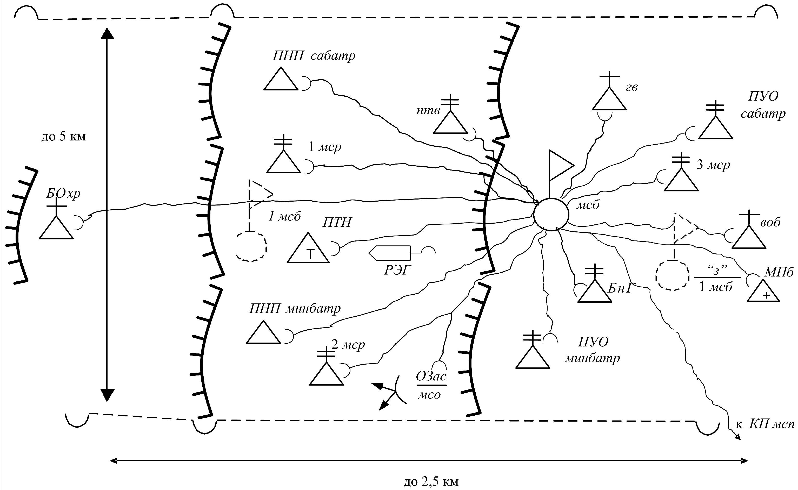

к мсб
1В158
КНП 3 батр
К садн
1В156
1В158
КНП 1 батр
1В158
КНП 2 батр
ПРП-4
ПНП адн
1В159
СОБ-1
1В159
СОБ-2
1В159
СОБ-3
1В157
НШ
ОП 1 батр
ОП 2 батр
ОП 3 батр
КНП
ПУО
от КП мсбр (БАГ)

Рис.3 Организация проводной связи в адн

Для организации и обеспечения связи проводными средствами в адн имеется:
во взводе управления в отделении управления:
- кабель П-2 = 12 км;
- коммутатор П-193М2 = 1;
- телефонные аппараты ТА-57 = 12.
в отделении управления взвода управления каждой артиллерийской батареи:
- кабель П-2 = 8 км;
- телефонные аппараты ТА-57 = 5.
От УС КНП адн проводная связь организуется:
- с командиром и штабом мсп;
- с КНП батарей;
- с ПНП (БНП) дивизиона;
- с подразделением артиллерийской разведки;
- со штабом дивизиона (с ПУО) при его раздельном расположении;
- с поддерживающим мсб (тб).
Связь проводными средствами командира дивизиона с командиром и штабом мотострелковой бригады организуется распоряжением по связи штаба бригады и обеспечивается силами и средствами батальона связи бригады по направлению проводной связи от УС КП мсбр к УС КНП дивизиона, кабелем П-2 (П-274).
Связь проводными средствами командира артиллерийского дивизиона с ПУО (штабом дивизиона), с передовым (боковым) наблюдательным пунктом, с командно-наблюдательными пунктами батарей, общевойсковым подразделением, которому придан дивизион или которого поддерживает огнем, организуется распоряжением по связи штаба дивизиона и обеспечивается силами и средствами взвода управления дивизиона по направлениям от УС КНП дивизиона кабелем П-2 (П-274).
В качестве обходных направлений могут использоваться проводные линии связи общевойсковых подразделений при совместном расположении пунктов управления.
Связь проводными средствами от ПУО (штаба дивизиона) с ПУО батарей, на которых находятся старшие офицеры батарей, организуется распоряжением по связи штаба дивизиона и обеспечивается силами и средствами взвода управления дивизиона по направлениям от ПУО дивизиона кабелем П-2 (П-274).
Связь проводными средствами от КНП артиллерийской батареи с передовым (боковым) наблюдательным пунктом батареи, с пунктом управления огнем батареи и огневой позицией организуется распоряжением по связи штаба дивизиона и командира батареи и обеспечивается силами и средствами взвода управления батареи по направлениям кабелем П-2 (П-274).
В артиллерийской батарее, имеющей на вооружении системы на механической тяге, кроме того, от ПУО развертывается линия связи к стоянке тягачей батареи.
Линия связи к основной огневой позиции может быть проложена через запасную огневую позицию.
При централизованном управлении огнем дивизиона, телефонный аппарат, установленный у командира артиллерийского дивизиона (МБУ 1В156), соединяется телефонистом на коммутаторе П-193М2 для циркулярной передачи команд по линиям связи, проложенным к КНП батарей. На командно-наблюдательных пунктах батарей эти линии в свою очередь соединяются с линиями связи, проложенными к огневым позициям. Кроме того, передача команд на огневые позиции батарей может осуществляться также по проводной линии, соединяющей командно-наблюдательный пункт с пунктом управления огнем дивизиона и далее через ПУО по линиям, соединяющим с пунктами управления огнем батарей. С этой целью на коммутаторе П-193М2 в машине боевого управления начальника штаба дивизиона 1В157 линии связи к огневым позициям батарей параллельно соединяются с линией связи от командно-наблюдательного пункта дивизиона.
Основными мероприятиями по повышению живучести связи проводными средствами и своевременности ее установления являются:
поддержание в постоянной боевой готовности подразделений связи дивизиона и батарей;
заблаговременное выдвижение их в районы работ по установлению связи, с учетом объема работы по прокладке кабеля;
создание резерва проводных средств связи и сосредоточение его в местах, обеспечивающих своевременный ввод в действие;
использование защитных свойств местности при прокладке кабельных линий;
заглубление кабельных линий в землю при подходах к узлам связи и в местах возможного движения танков, бронетранспортеров и других транспортных средств;
организация надежной охраны и эксплуатационного обслуживания линий связи.
В подготовительный период и в ходе боя в дивизионе широко используются связные, которые доставляют письменные и передают устные распоряжения командира (НШ) дивизиона командирам батарей и доставляют донесения от них. Табельных подвижных средств артиллерийский дивизион не имеет.
Выводы:
Проводная связь в адн в основном широко используется в исходном положении для наступления при непосредственном соприкосновении с противником, в исходном районе на позициях, занятых для огневой поддержки общевойсковых подразделений, при атаке переднего края противника, при наступлении с ходу.
3. Предназначение и возможности основных радиосредств и КШМ мсб (тб) и адн

Носимые радиостанции взвода связи предназначены для выделения на пункт технического наблюдения, пост обозначения и обеспечения связи со старшим штабом и подчиненными подразделениями при действии батальона без тяжелого вооружения.
В мотострелковые роты выдается комплект радиосредств для обеспечения связи с командиром батальона (Р168-5УН), с командирами взводов и противотанковым отделением (Р-168-0,5-2М), а также для обеспечения связи командирам взводов с командирами отделений и огневыми средствами (Р-168-0,1).
В минометной батарее комплект радиосредств включает радиостанции Р-168-5УН для связи командира батареи с командирами взводов и передовым наблюдательным пунктом и Р-168-0,5-3М для связи командиров взводов с минометными расчетами.
Противотанковый и гранатометный взвода имеют радиостанции Р-168-5УН для связи с командиром батальона, Р-168-0,5У-2М для связи с командирами отделений и Р-168-0,1 для командиров отделений.
Взвод обеспечения и медицинский пункт имеют по одной радиостанции Р-168-5УН для связи с командиром батальона.

Расчет количества и распределения радиосредств в
мотострелковом батальоне
Подразделения батальона | Радиостанции
Подразделения батальона | Носимые |  |  |  |  | в БТР |  | в КШМ
Подразделения батальона | 5УН | 5НК | 0,5-2М | 0,5-3М | 0,1 | 5УВ | 25У | 100У | 100КА
взвод связи | 4 | 1 | – | – | – | – | 5 | 2 | 1
мср  (×3) | 1  (3) | – | 5  (15) | – | 27  (81) | 4  (12) | 11  (33) | – | –
мин. батарея | 5 | – | – | 12 | – | – | – | – | –
противотанковый взвод | 1 | – | 1 | – | 6 | – | 6 | – | –
гранатометный взвод | 1 | – | 1 | – | 3 | – | 3 | – | –
взвод обеспечения | 1 | – | – | – | – | – | – | – | –
медицинский пункт | 1 | – | – | – | – | – | – | – | –
Всего р/с данного типа | 16 | 1 | 17 | 12 | 90 | 12 | 47 | 2 | 1

Командно-штабные машины и машины боевого управления
Командно-штабные машины (КШМ) предназначены для обеспечения управления и связи командирам и офицерам штабов как при нахождении их на месте (на пункте управления), так и в движении.
КШМ включают специально оборудованные рабочие места командиров и офицеров штаба, средства связи, ШАС и ПД, приборы наблюдения, средства обработки и документирования информации.
В настоящее время в мсб (тб) используются следующие командирские машины (КМ) и КШМ: БМП-1К, БМП-1КМ, БМП-2КМ, БТР-80К, БРМ-1К, БМП-1КШ, Р-149БМР, МБУ комплекса 1В12 (1В13, 1В14, 1В15, 1В16) или “Капустник” (1В156, 1В157, 1В158, 1В159), комплекса 1В17 (1В18, 1В19, 1В110, 1В111).
БМП-1К – предназначена для обеспечения связи начальнику штаба мотострелкового (танкового) батальона с командирами подчиненных и приданных подразделений. Она является одним из основных элементов узла связи КНП батальона.
Состав: Р-123М=2, ТА-57=1, П-274М=0,5 км, дополнительно устанавливаются Р-159М и Р-158.
Броневой корпус БМП-1К имеет четыре отделения: силовое, управления, кормовое и боевое.
В силовом отделении размещены дизельный трехсотсильный двигатель УТД и генератор ВГ-7500.
В отделении управления размещается начальник штаба, механик-водитель и оператор ПТУР, а в кормовом отделении – два офицера штаба батальона, две радиостанции Р-123М (Р-173М).
В боевом отделении (в башне) установлено вооружение машины (орудие, пулемет, система подачи боеприпасов, аппаратура управления, наблюдения и прицеливания, направляющая ПТУР).
Обе радиостанции Р-123М (Р-173М) работают на одну антенну АШ-4 через блок антенных фильтров. Для работы на стоянке используется комбинированная штыревая антенна, развернутая на 11-метровой телескопической мачте. Кроме того, в машине имеется аварийная антенна из провода ЛПРГС длиной 3 м, применяемая в случае выхода из строя антенны АШ-4.
Электропитание: АБ-0,5-П/30, бортсеть 26 В, ВГ-7500 (для подзарядки), аккумуляторы 2×6 СТЭН-140М.
Машина БМП-1К обеспечивает: ведение радиосвязи по Р-123М (Р-173) с рабочих мест командира (НШ) и радиста; ведение телефонных переговоров через телефонную станцию. В перспективе вместо БМП-1К мотострелковые (танковые) батальоны будут комплектоваться машиной БМП-2К. Состав БМП-2К: Р-173М=2,
Р-173П=1, Р-159=1, Т-240Д=1, Т-235-1=1, ТА-57=2, П-274М=0,5 км.
БТР-80К – используется вместо БМП-1К в мотострелковых батальонах, имеющих на вооружении бронетранспортеры типа БТР-80. Комплектация средствами связи - аналогичная БМП-1К.
БРМ-1К – предназначена для управления органами разведки, а также для ведения войсковой разведки. Состав: Р-130М=1, Р-123МТ=1, ТА-57=1, Р-014Д=1.
БРМ-1К имеет четыре отсека: управления, боевой, кормовой и силовой.
В отсеке управления размещаются рабочие места штурмана и механика-водителя, приборы наблюдения, аппаратура навигации.
В боевом отсеке (башне) на рабочих местах командира и оператора-радиотелеграфиста установлены радиостанции (Р-130М=1; Р-123МТ=1); датчик быстродействия Р-014Д; 73-мм орудие; 7,62 мм пулемет; пусковое устройство “Стрела-2”.
В кормовом отсеке оборудованы рабочие места разведчиков, установлены технические средства войсковой разведки, электроагрегат АБ-0,5-П/30.
В силовом отсеке размещены дизельный двигатель УТД-20 и генератор ВГ-7500, АКБ 2×6 СТЕН-140 М
Антенны: АШ-4, диполь, комбинированная штыревая антенна на мачте 11 м.
БРМ -1К обеспечивает:
- ведение радиосвязи на радиостанциях Р-130М и
- Р-123МТ с рабочих мест командира, штурмана и наводчика-оператора (радиотелеграфиста);
- передачу телеграфных сообщений по радиостанции
- Р-130М со скоростью 75 и 150 бод с помощью датчика быстродействия Р-014Д;
- ведение телефонных переговоров через телефонную станцию узла связи пункта управления по проводной линии с помощью ТА-57.
В перспективе БРМ-1К будет заменяться на БРМ “Ракета”, в составе которой имеются: Р-134=1, Р-173М=1, Т-240Д=2,
Т-235-1У, ТА-57=2.
БМП-1КМ – предназначена для управления подразделениями в звене полк-батальон и поступает на смену БМП-1(2) К(КШ).
Состав: Р-163-50У=2, Р-163-УП=1, Р-163-10В=1,
Р-163-50К=1, Р-438=1, Т-235-1У=1, Т-240Д=1, Т-230-1А=1,
СЧ-4=1, ПЭВМ=1, Р-163-1В=1, Аппаратура телевизионного обзора местности =1, антенна штыревая =5.
Электропитание: генератор отбора мощности; АКБ; внешняя сеть 380 В.
БМП-2КМ (БМП-ЗКМ) – предназначена для обеспечения управления и связи.
Состав: Р-163-50У=2, Р-163-10В=1, Р-163-50К=1, Р-163-УП=1, Р-438=1, Р-023-2=1, Т-240Д=1, Т-230-1А=1, Т-235-1У=1, Р-174=1, Р-163-1В=1, “Гранит-ВВ5” =1. Аппаратура телевизионного обзора местности =1, ПЭВМ =1.
Электропитание: бортсеть 27 В; внешняя сеть 27 В; от источника переменного тока 380 В.
БТР-80КМ – используется вместо БМП-1(2) КМ в мотострелковых батальонах, имеющих на вооружении бронетранспортеры типа БТР-80. Комплектация – средствами связи – аналогичная БМП-1КМ.
БМП-1КШ – предназначена для обеспечения управления подразделениями в мсб, мсп (тп), а также для обеспечения связи с вышестоящим штабом.
Состав: Р-130М=1, P-111=2, Р-123М=1, Т-219=1, ТА-57=1, П-274М=0,5 км.
Она имеет 4 отсека: боевой, управления, силовой и кормовой.
В отсеке управления размещаются рабочие места механика-водителя и офицера-штурмана, на которых установлены прибор радиационной и химической разведки (ПРХР), прибор визуального наблюдения типа ТНК-1K, аппаратура навигации, пульт офицера (ПО-1).
В боевом отсеке оборудованы рабочие места командира и двух офицеров с пультом командира (ПК-1) и пультом офицера (ПО-2).
В кормовом отсеке размещены радиостанции (Р-111=2, Р-130М=1, Р-123МТ=1), ШАС, рабочие места радиста (Р-1, Р-2) и другое оборудование.
БМП-1КШ обеспечивает: ведение радиосвязи в открытом режиме по одной из четырех радиостанций с пультов командира (ПК-1, ПК-2) и офицера (ПО-2), рабочих мест радиста; с пультов командира, рабочего места механика спецаппаратуры – телефонную засекреченную работу; дистанционное управление радиостанциями КШМ по кабельным линиям (Л1, Л2) с телефонных аппаратов ТА-57 в открытом режиме по линии Л2, а по линии Л1 в режиме засекречивания; дистанционное управление радиостанциями КШМ по кабельным линиям Л1, Л2; автоматическую ретрансляцию.
Электропитание: генератор ВГ-7500; АКБ 2×6 СТЭН-140М, АБ-1,5-П 27,5.
Антенны: АШ-4, АШ-3,4, диполь.
КШМ Р-149БМР является командно-штабной машиной общего назначения и используется для обеспечения управления должностным лицам пунктов управления (на базе БТР-80, а Р-149БМРГ – МТЛБУ).
Состав: Р-171М-2; Р-173М=1; Р-163-50У=1; Р-163-10В=1; Р-134М=1; Р-438=1; Т-230-1А=1; Т-240Д=1; Т-235-1У=1: ПЭВМ=1; приемник СЧ-4 (“Челн”)=1.
Выносной комплект средств связи: Р-163-1В=1; Т-240Д=1; АТ-3031; ТА-88, радиостанция сотовой связи.
Основные возможности:
- симплексная телефонная открытая и засекреченная радиосвязь по KB и УКВ радиостанциям со всех рабочих мест и с вынесенных до 100 м двух телефонных аппаратов;
- дуплексная телефонная открытая и засекреченная радиосвязь по каналам внешней радиостанции при ее дистанционном управлении по кабелю или радиостанции Р-163-10В; выход на аппаратные УС в открытом и засекреченном режимах со всех рабочих мест;
- телефонная радиосвязь в открытом и засекреченном режимах работы по радиостанциям КШМ при выходе командира из машины при помощи радиостанции Р-163-1В и аппаратуры Т-240C;
- дуплексная засекреченная телефонная связь и обмен данными по каналам станции спутниковой связи; определение местоположения КШМ с использованием сигналов спутников навигационных систем;
- передача и прием информации с использованием персональной ЭВМ;
- дальность связи: по УКВ радиостанциям – до 30 км в движении, до 60 км – на стоянке; по KB радиостанциям – до 350 км в движении и на стоянке; на станции спутниковой связи – до 5000 км;
- внутриобъектовая связь между всеми рабочими местами КШМ;
- поочередное использование одного и того же канала любой радиостанции КШМ для ведения телефонных переговоров или обмена данными с помощью аппаратуры Т-235-1У с приоритетом обмена данными.
Антенно-фидерные устройства: АШ-2 (АЗИ)=2, АШ-3=1, АШ-4=2, ШДА=2, дискоконусная широкополосная антенна =2, телескопическая мачта =1.
Электропитание: электрический агрегат постоянного тока АБ4-П/28,5-1В, трехфазная сеть переменного тока напряжением 380 В частотой 50 Гц, электроустановка транспортной базы Г-290, аккумуляторная батарея 12СТ-85 (дежурный прием), выпрямитель внешней сети (3ф, 380 В).
Машины боевого управления (МБУ) предназначены, главным образом, для управления огнем артиллерии, зенитно-ракетными комплексами и т. д.
МБУ 1В13, 1В14, 1В15, 1В16 (комплекс 1В12) находятся на вооружении в артиллерийских дивизионах (122 и 152 мм) самоходной артиллерии мотострелковых и артиллерийских частей, соединений. Новый комплекс 1В127 “Капустник-С” (1В156, 1В157, 1В158, 1В159).
Машина 1В14 (1В158) используется как подвижный пункт управления командира огневой батареи и развертывается на КНП (НП) батареи. Аппаратура навигации, артиллерийской разведки и связи размещена в трех отсеках: управления, кормовом и боевом.
В отсеке управления оборудованы рабочие места командира батареи, штурмана и механика-водителя, а также смонтированы две радиостанции Р-123М, аппаратура навигации и приборы наблюдения.
В кормовом отсеке на рабочих местах радистов установлены радиостанции Р-123М и Р-107М, коммутатор П-193М и бензоэлектрический агрегат АБ-0,5-П/30. В боевом отсеке размещено рабочее место оператора-дальномерщика и место командира батареи. В случае выхода командира батареи из подвижного пункта для обеспечения связи используется переносная радиостанция Р-107М.
Машина 1В13 используется как подвижный пункт управления старшего офицера батареи и развертывается на пункте управления огнем (ПУО) батареи. В отличие от 1В14 в ней нет радиостанции Р-107М.
Машина 1В15 используется как подвижный пункт управления командира дивизиона и развертывается на КНП дивизиона из средств связи в ней имеются: Р-130М=1, Р-111=1, Р-123М=2, Р-107=1, Т-219=1, П-193М-1, ТА-57=2, П-274М=1,5 км.
Машина 1B16 является подвижным пунктом управления начальника штаба адн и развертывается на пункте управления огнем дивизиона. В отличие от 1В15 в ней вместо радиостанции Р-107М установлен приемник Р-326, для расчета данных для стрельбы – ПЭВМ.
МБУ 1В18, 1В19, 1В110, 1В111 (комплекс 1В17) (на базе БТР, а 1В111 на базе ЗИЛ-131) находится на вооружении артиллерийских дивизионов, оснащенных артиллерийскими системами на механической тяге. МБУ этого комплекса используются как пункты управления командира огневой батареи (1В18), старшего офицера батареи (1В110), командира (1В19) и начальника штаба дивизиона (машина IB 111). Состав МБУ аналогичен комплексу 1В12.

Заключение
В лекции рассмотрены основные условия, определяющие организацию радиосвязи связи в мсб (тб) в основных видах боя, а также силы и средства связи радиосвязи мсб (тб).
Имеющиеся силы и средства связи во взводе связи мсб (тб) при правильной их эксплуатации, хранении и распределении в соответствии с поставленными задачами вполне обеспечивают потребное количество радиосвязей, бесперебойное управление подразделениями и огнем батальона в различных видах боевой деятельности.

Задание на самостоятельную подготовку:
1. Изучить материал, доработать конспект лекции.
2. В рабочих тетрадях отработать таблицы ТТД основных типов радиостанций и состав командно-штабных (командирских) машин.
3. Быть готовым к контрольно-письменному опросу по вопросам занятия.
Материал лекции разработал
доцент кафедры
Г. КАЛАЧ
« » января 2016года

